

***EXAMAN JAVA***

PRESENTER PAR

# SERIGNE MASAMBA SALL DBE

# PAPA MAGUEYE FAM DBE

# MAME AMY NDIAYE DFE

# FATOU DIALLO DFE

***DAKAR DISTRIBUTION***

EXAM JAVA

AVEC MR MBAYE

***INTRODUCTION GENERAL***

Dans le cadre de notre seconde

Année du cycle technicien supérieur

en Développement d’application à

l’ISEP DD, il nous est proposé un projet qui a duré environ 3 semaines

nous permettant de mettre en

pratique nos connaissances et nos

compétences professionnelles au

travers d’un cahier des charges ayant

pour finalité la conception et le

développement d’une application de

système de payement automatique

des employés de Dakar DISTRIBUTION

avec nos intérêts professionnels.

**Architecture du logiciel**

Authentification

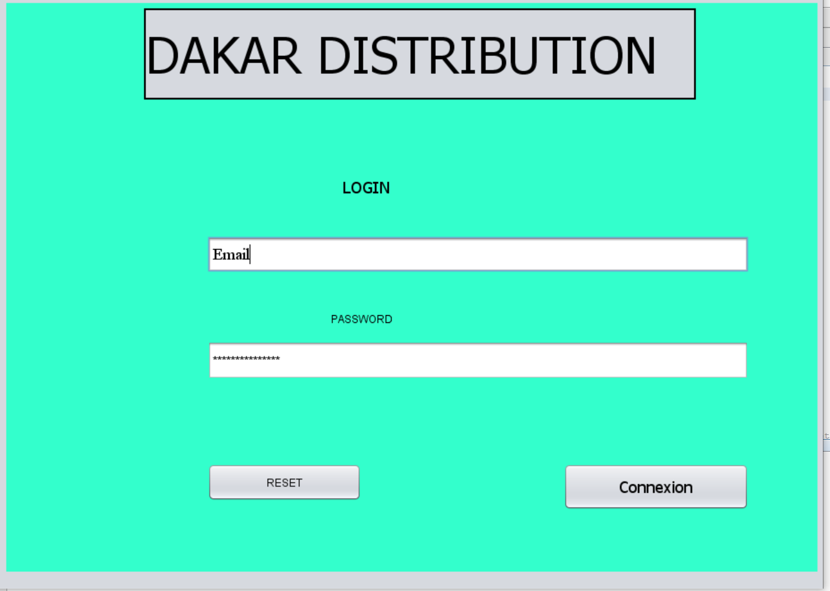

Pour L’utilisation de notre Application il neccessite une identité en s’authentifiant avec nos donnees sauvegarde au niveau de la base de donnees à l’ooccurence Email et Mot de passe (Password)

DASHBORD

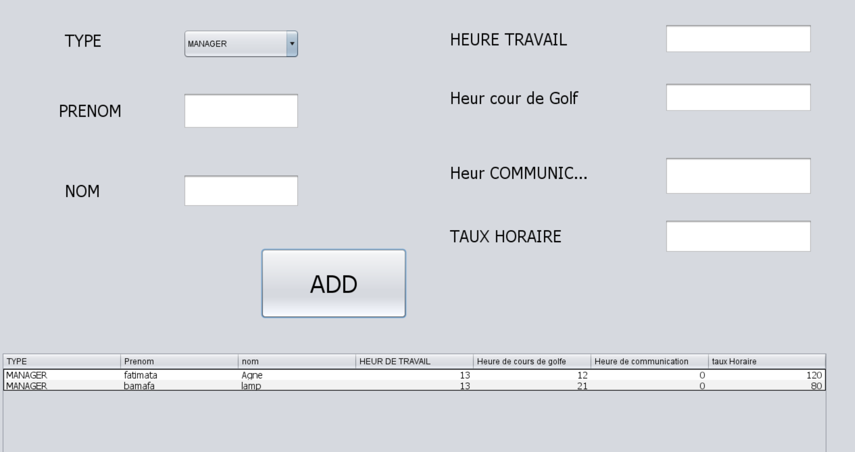

Ici nous avons juste utiliser JtableModel pour l’insertion des données au niveau de notre table.Puis faire l’insertion des données au niveau de notre base de données(quelque probleme pour l’insertion des données recuperer au niveau de la base de donnees)

DIAGRAMME DE CLASSE

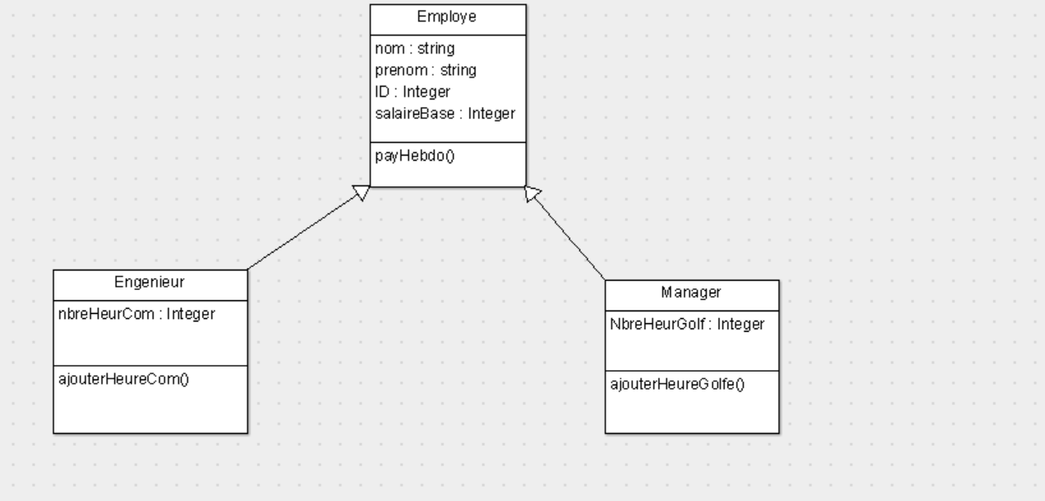

Ici nous avons notre diagrramme de classe avec les differentes entités des employés et la dépendance qui existe entre eux telque la classe manager et ingenieur herite de la classe employe .

USE CASE

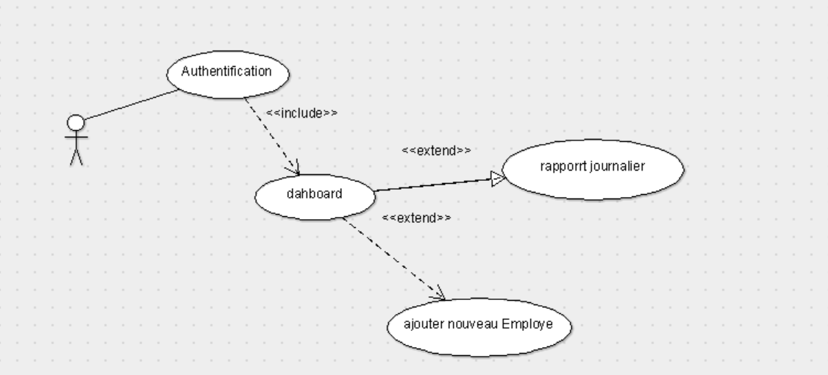

LES ATEURS DE NOTRE SYSTEME

Bref ici nous avons les use cases, autrement dit, l’utilisation de notre application à savoir comment l’utilisateur doit l’utiliser

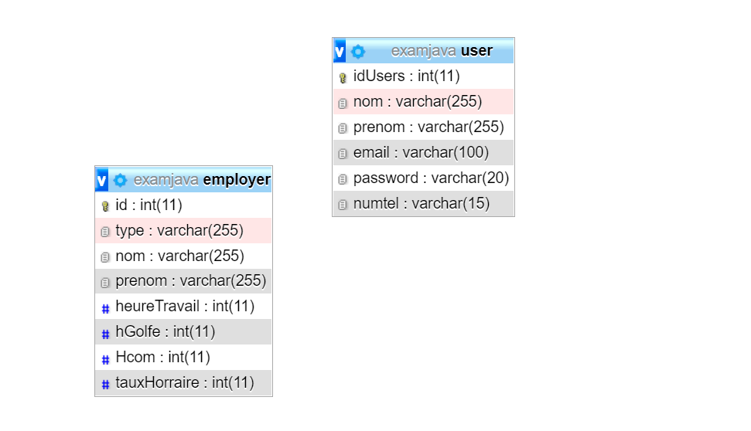

RECUPERATION DES DONNEES AU NIVEAU DE NOTRE TABLE

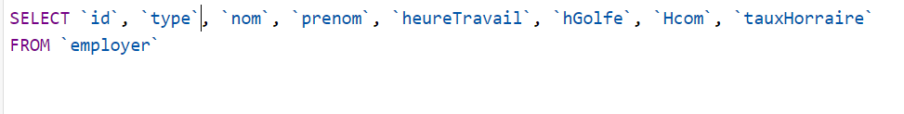

Insertion des exemples proposés dans les tables.

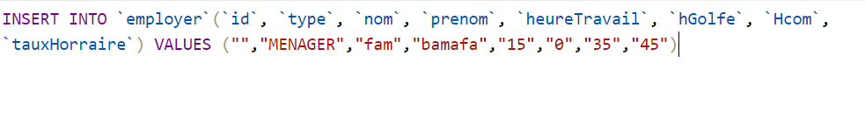

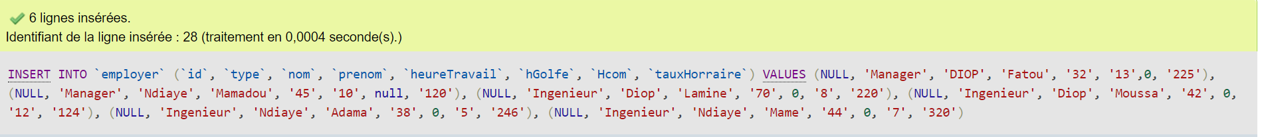

METHODE ET ALGORITHME

Le java documentation de tout notre boulot [index.html](../Documents/NetBeansProjects/IntegrationJava/dist/javadoc/index.html)

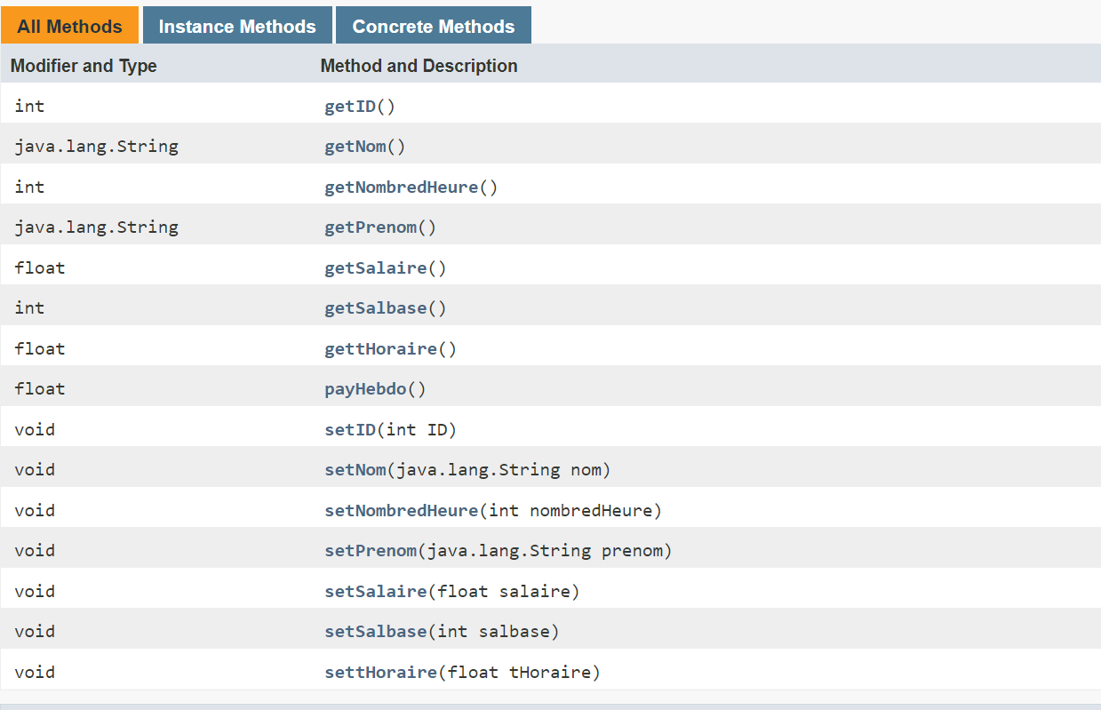

CONCLUSION:

Nous voici arriver à la fin de notre travail. Ce rapport résume le travail que nous avons effectué au cours des quatre semaines. Nous avions pour thème « Concevoir une application mettant en œuvre les connaissances acquises lors de l’enseignement en programmation orienté objet Java et aussi découvrir d’autres technologies utilisées dans le développement des logiciels ».

D’abord nous avons commencé par une introduction générale où nous avons présenté DAKAR DIISTRIBUTION ET de leur aider à automatiser leur GESTION ASSISTER par ORDINATEUR.

A l’issue de ces trois semaines de travailler, nous pouvons affirmer que ce projet nous a apporter beaucoup de choses, tant sur le plan professionnel que sur le plan social. D’abord sur le plan professionnel, il nous a permet de découvrir de nouvelles choses. C’est le cas de la librairies JASPER qui est un outil puissant car intégrant beaucoup d’outil. Sur le plan social, nous avons eu la chance d’apprendre beaucoup de bonnes choses parmi lesquelles la collaboration et l’esprit d’équipe, choses très importantes dans le monde professionnel.

Néanmoins nous avons eu beaucoup de problème plus particulièrement l’utilisation de la librairie

jasper.jar qui nous permettait de générer des fichier PDF.

Et aussi de la création des interfaces avec swing et des JDBC pour attaquer une base de donnes

ANNEXES

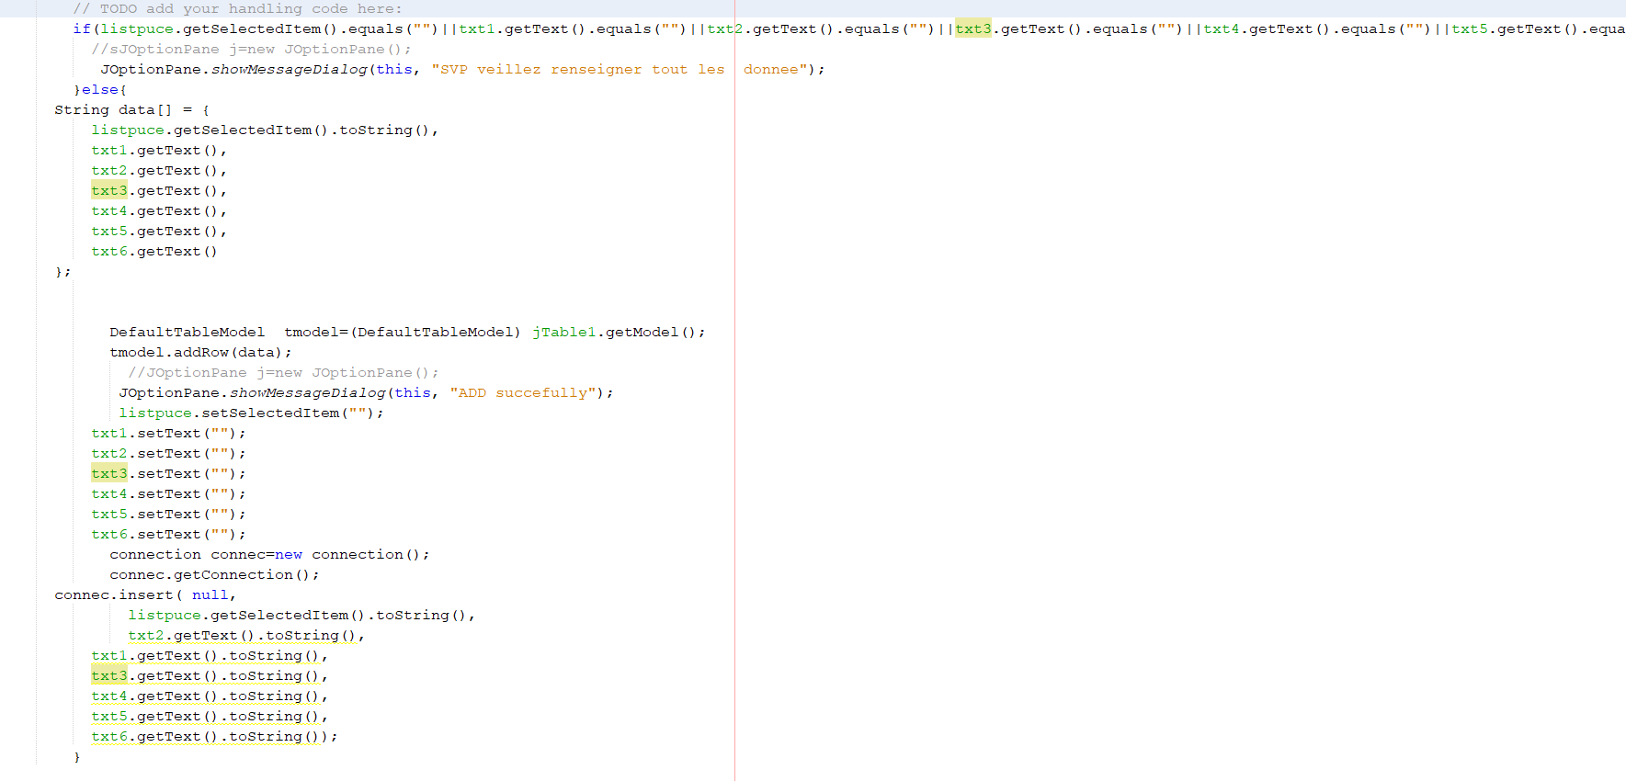

Ici nous avons utilisé le JTableModel pour afficher la liste des employées de notre système.

Nous avons instancié la classe Connection pour utiliser la fonction insert pour l’insertion des donnes au niveau de notre base de données

Pages

1. Présentation et réalisateurs
2. Introduction
3. Architecture du logiciel
4. Page d’authentification
5. Tableau de bord (Dashboard)
6. Diagramme de classe
7. Diagramme use case
8. Récupération des données
9. Conclusion